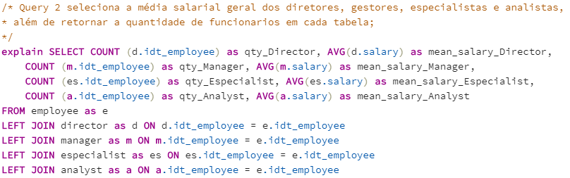

**QUERY 2 - ESCOLHIDA**

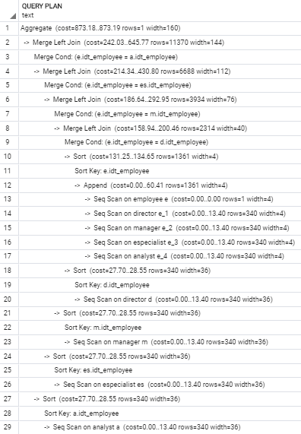**Estratégia equivalente utilizada: FULL JOIN**

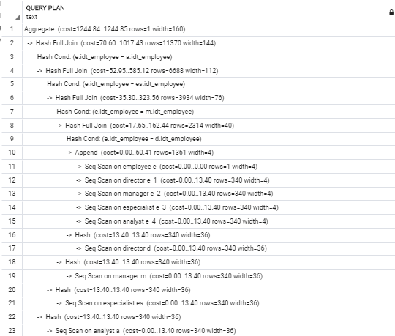

VS

QUERY 2: LEFT JOIN QUERY 2: FULL JOIN

Ao implementarmos a cláusula “FULL JOIN” como estratégia utilizada, é possível perceber que muitos dos “sorts” realizados na QUERY 2, que utiliza a cláusula “LEFT JOIN”, não são necessários. Ambas realizam uma busca sequencial (“seq scan”) seja após um “sort” ou após uma busca utilizando “Hash”. Podemos então concluir que obtemos um custo menor utilizando a estratégia equivalente “FULL JOIN”. As linhas afetadas bem como a janela se mantiveram constantes e com poucas diferenças entre ambas estratégias.